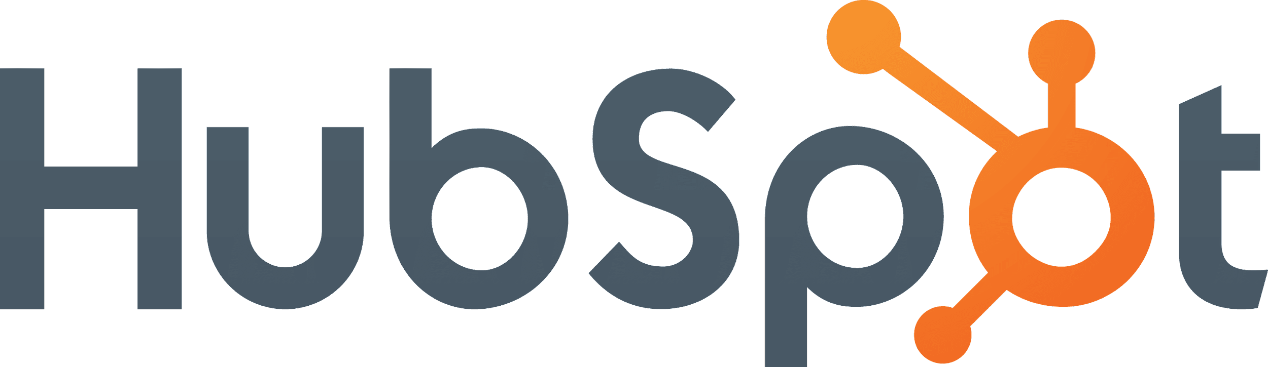

De pyme a scale up: 3 herramientas que están acelerando el crecimiento de las pequeñas y medianas empresas
- La implementación de nuevas y mejores herramientas ha ayudado a las mipymes de la región a aumentar sus ventas hasta en un 60 %.
- En este sentido, se estima que un sistema CRM bien utilizado puede aumentar, todavía más, las ventas de estos negocios en un 29 %.

El país atraviesa uno de los momentos más decisivos en cuanto a emprendimiento se refiere. Las micro, pequeñas y medianas empresas (mipymes), no han parado de acudir a más vías para regresar a los niveles de ventas y productividad previos a la pandemia, y poco a poco comienzan a ver la luz al final del túnel.

De acuerdo con un estudio realizado en diversos países de Latinoamérica, las mipymes mexicanas han presentando un aumento del 60 % en ventas, producto de una transformación en sus modelos de negocio para adaptarse a un mercado cada vez más digital.

“La digitalización ha sido la mayor prioridad de los emprendedores durante el último año. El trabajo manual y repetitivo fue sustituido por herramientas que no solo automatizan sus procesos, sino que también aceleran su productividad, y mejoran la experiencia de vendedores y consumidores, lo que está transformando a muchas de estas pymes en scale ups de manera acelerada”, afirma Shelley Pursell, directora de Marketing para HubSpot Latinoamérica e Iberia, la plataforma CRM que ayuda a las empresas en expansión a alinear su éxito con el de sus clientes.

Se denomina scale up a aquellos emprendimientos que se encuentran en la etapa más competitiva de su desarrollo. Endeavor considera que son empresas que tienen un crecimiento anual de más del 20 % durante 3 años consecutivos, y que bien podrían ser el siguiente escalón de las startups.

De acuerdo con Shelley Pursell, en la actualidad son 3 las herramientas que están ayudando a cada vez más emprendimientos a dar el salto a esta etapa:

Sistemas CRM para relaciones más cercanas con los clientes.
De todas las herramientas, los sistemas de relacionamiento con cliente (CRM) han destacado por su utilidad e impacto en los procesos de venta, marketing, servicio al cliente y atención postventa. Estudios muestran que, en Latinoamérica, las empresas con un sistema CRM bien utilizado pueden aumentar las ventas en un 29 %.

En sí, estos sistemas han ayudado a las pequeñas y medianas empresas a analizar el comportamiento de sus leads, a fin de vincularlos de manera más estrecha, y les ha permitido automatizar cada acción en su ciclo de venta para brindarles una mejor experiencia.

Herramientas de gestión de proyectos para alinear equipos.
Además de brindar a los emprendedores la oportunidad de enfocar su tiempo en las actividades más importantes, los sistemas de gestión de proyectos les han ayudado a tener visibilidad total de su pipeline de ventas en tiempo real. Mediante una plataforma gráfica o tracker, los encargados de las operaciones ahora monitorean la actividad y rendimiento de cada equipo para optimizar recursos y tomar decisiones más acertadas para alcanzar el éxito.

Hoy, 9 de cada 10 compañías aseguran que trabajar con estos sistemas aumenta su eficiencia, innovación e interoperabilidad.

CMS para mejoras de marketing y contenidos.
Para asegurar y mejorar su presencia en el canal digital, las mipymes han hecho un uso extenso de los sistemas de gestión de contenidos (CMS), los cuales están enfocados en mejorar los procesos tecnológicos propios del marketing: desde la creación de landing pages, tiendas en línea o un sitio web de forma rápida y asequible, hasta grandes campañas de email marketing o redes sociales de forma automatizada.

Los content management systems más completos también han permitido a los desarrolladores proteger y optimizar la experiencia de los compradores en línea, lo cual resulta fundamental para aumentar su fidelización.

Llegar a ser una scale up sin alguna de estas herramientas hoy resulta imposible, pues en el mundo actual, las empresas requieren de una mayor integración de diversas fuentes de información, equipos alineados y estrategias de marketing más planificadas para conectar y ofrecer mejores experiencias a los consumidores.

# # #

Acerca de HubSpot
HubSpot ($HUBS) es el líder mundial en las plataformas de inbound marketing y ventas inbound. Desde 2006, tiene la misión de hacer el mundo más envolvente. Hoy, más de 86 mil clientes en más de 120 países usan tanto el software como los servicios y soporte técnico de HubSpot para transformar la manera en que atraen, enganchan y deleitan a los clientes. El software de inbound marketing de Hubspot, considerado número uno en cuanto a satisfacción del cliente por VentureBeat y G2 Crowd, ofrece los servicios de monitoreo y administración de redes sociales, blogging, SEO (Search Engine Optimization, por sus siglas en inglés), generación de sitios web, e-mail marketing, automatización del marketing, análisis y generación de informes, todo en una sola plataforma integral. HubSpot Sales le permite a los equipos de ventas y servicios mantener conversaciones más efectivas con leads, prospectos y clientes. HubSpot ha sido reconocido por Inc., Forbes y Deloitte como una de las compañías de mayor crecimiento y como el mejor lugar para trabajar según Glassdoor, Fortune, The Boston Globe y Entrepreneur. La sede principal de HubSpot se encuentra en Cambridge, Massachusetts y tiene oficinas en Singapur, Dublín (Irlanda), Bogotá (Colombia), Berlín (Alemania),Sydney (Australia), Tokio (Japón), Portsmouth (New Hampshire, EUA) y muy pronto, París (Francia). Para conocer más, visita: www.hubspot.es

Contacto
another
Michelle de la Torre
michelle.delatorre@another.co
Norma Pérez
norma.perez@another.co

